1．下列现象是机械运动的是( )
A．上海的磁悬浮列车正在高速行驶
B．中国的综合国力正在飞速发展
C．煤炭正在熊熊燃烧
D．奥运冠军刘翔在110米栏决赛中
答案： AD
2．下列各物体中，能被视为质点的有( )
A．停泊在港湾中随风摇摆的小船
B．满载战机远征伊拉克的“小鹰号”航空母舰
C．马拉松比赛的运动员
D．表演精彩动作的芭蕾舞者
答案： BC
3．在有云的夜晚，抬头望月，发现“月亮在白莲花般的云朵里穿行”，这时取的参考系是( )
A．月亮 B．云
C．地面 D．观察者
解析： 人抬头望月时，月亮短时间内相对于地面并没有动，只是云在动，但若以云为参考系，这时我们就感觉月亮在运动．
答案： B
4．在以下哪些情况下可将物体看成质点( )
A．研究某学生骑车回校的速度
B．对某学生骑车姿势进行生理学分析
C．研究火星探测器从地球到火星的飞行轨迹
D．研究火星探测器降落火星后如何探测火星的表面
解析： 研究学生的骑车速度或探测器的飞行轨迹时，其大小和形状的影响可忽略不计，故它们可以看成质点；但当研究学生的骑车姿势时，学生的身躯和四肢就构成了研究的对象，故不能把学生看成质点，B错；当火星探测器在火星表面探测时，探测器的动作直接影响探测的效果，所以探测器不能看成质点，故D错．
答案： AC
5．我们描述某个物体的运动时，总是相对一定的参考系．下列说法正确的是( )
A．我们说：“太阳东升西落”，是以地球为参考系的
B．我们说：“地球围绕太阳转”，是以地球为参考系的
C．我们说：“同步卫星在高空静止不动”，是以太阳为参考系的
D．坐在火车上的乘客看到铁路旁的树木、电线杆迎面向他飞奔而来，乘客是以火车为参考系的
解析： “太阳东升西落”是相对于我们居住的地球而言的，是以地球为参考系的，所以A正确；“地球围绕太阳转”是以太阳为参考系的，所以B不正确；“同步卫星在高空静止不动”是相对于地球而言的，是以地球为参考系的，所以C不正确；火车上的乘客看到铁路旁的树木、电线杆迎面向他飞奔而来，是以火车或他自己为参考系的，所以D正确．
答案： AD
6．以下关于质点的说法正确的是( )
①质量小的物体都能看成质点 ②体积小的物体都能看成质点 ③各部分运动状态完全一致的物体可视为质点 ④某些情况下地球也可以看成质点
A．①②④ B．②③④
C．②④ D．③④
解析： 一个物体能否看成质点，跟它的体积、质量以及运动速度的大小无关，仅决定于物体的尺寸对所要研究的问题是否有影响．
答案： D
7．两列火车平行地停在一站台上，过了一会儿，甲车内的乘客发现窗外树木在向西移动，乙车内的乘客发现甲车仍没有动，若以地面为参考系，上述事实说明( )[来X k b 1 . c o mm]
A．甲车向东运动，乙车不动
B．乙车向东运动，甲车不动
C．甲车向西运动，乙车向东运动
D．甲、乙两车以相同的速度向东运动
解析： 物体的运动是相对参考系而言的，同一物体参考系不同，其运动情况一般不同．本题中，树木和地面是连在一起的，相对地面静止．甲车内的乘客发现窗外树木在向西移动，说明甲车在向东运动，乙车内的乘客发现甲车仍没有动，说明乙车相对甲车静止，由于甲车相对地面向东运动，所以乙车相对地面也向东运动且与甲车速度相同．
答案： D
8．在2008年北京奥运会上，中国代表团参加了包括田径、体操、柔道在内的所有28个大项的比赛，下列几种奥运比赛项目中的研究对象可视为质点的是( )
A．在撑杆跳高比赛中研究运动员手中的支撑杆在支撑地面过程中的转动情况时
B．帆船比赛中确定帆船在大海中的位置时
C．跆拳道比赛中研究运动员的动作时
D．铅球比赛中研究铅球被掷出后在空中的飞行时间时
解析： 逐项分析如下
选项 | 诊断 | 结论
A | 支撑杆从插在地面某点到把运动员送过横杆过程中，其长度、形状是至关重要的因素 | ×
B | 帆船的大小相对于大海是次要因素 | √
C | 运动员的肢体动作及形状是不能忽略的 | ×
D | 忽略铅球的形状、大小不影响所研究的问题 | √
故选B、D.
答案： BD
9．以北京长安街为坐标轴x，向东为正方向，以天安门中心所对的长安街中心为坐标原点O，建立一维坐标，一辆汽车最初在原点以西3 km处，几分钟后行驶到原点以东2 km处．
(1)这辆汽车最初位置和最终位置分别是( )
A．3 km 2 km B．－3 km 2 km
C．3 km －2 km D．－3 km －2 km
(2)如果将坐标原点向西移5 km，则这辆汽车的最初位置和最终位置分别是( )
A．5 km 7 km B．2 km 5 km
C．2 km 7 km D．3 km 5 km
解析： (1)坐标轴的正方向向东，则位置在坐标原点以东为正，在坐标原点以西为负，汽车最初在原点以西且距原点3 km处，所以最初位置是－3 km，同理最终位置是2 km，故B正确．
(2)坐标原点向西移5 km后，最初位置在原点的东方，距原点2 km.最终位置还在原点以东，距离变为7 km，故C正确．
答案： (1)B (2)C
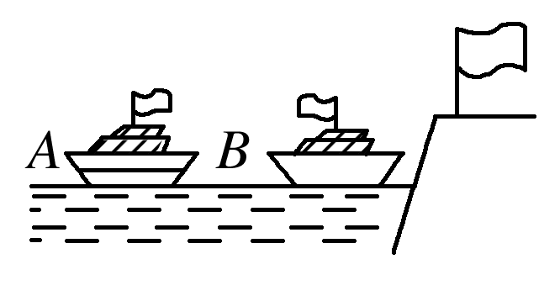
10.如右图所示，由于风的缘故，河岸上的旗帜向右飘，在河面上的两条船上的旗帜分别向右和向左飘，两条船运动状态是( )
A．A船肯定是向左运动的
B．A船肯定是静止的
C．B船肯定是向右运动的
D．B船可能是静止的新课标第一网
解析： 本题中风向右吹，A船与河岸的旗帜均向右飘，则相对于风，A船、河岸都具有向左的运动，所以A船可能相对河岸静止，也可能以任何速度向左运动，还有可能以相对比风速小[新 课 标 第 一 网
的速度向右运动．B船中旗帜向左飘，表明B船只能向右运动，且速度大于风速．
答案： C
11．如下图所示，物体沿x轴做直线运动，从A点运动到B点．由图判断A点坐标、B点坐标和走过的路程．
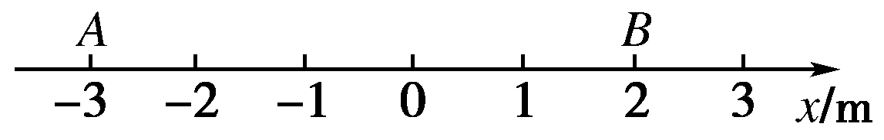
解析： 由题图可知，A点坐标为x_{A}＝－3 m，B点坐标为x_{B}＝2 m，走过的路程x＝3 m＋2 m＝5 m.
答案： －3 m 2 m 5 mw w w .x k b 1.c o m
12．小明从学校回到家有800米的路程，要确定小明家相对学校的位置，请思考：
(1)如果小明家和学校均在同一条笔直的街道上，如何描述？
(2)如果小明家在另一条与学校所在街道相互垂直的街道上，如何描述？
(3)如果小明家还在某高层公寓的32层上，如何描述？
(4)仅用小明家离校800米能够确定其位置吗？
解析： 确定物体的位置需借助于坐标系．对于直线运动的物体，只需建立一维坐标系即可；在平面上运动的物体，需建立二维坐标系才能完整描述；如果物体做立体运动，则需建立三维空间坐标系．仅用物体的运动路程是不足以描述物体的空间位置的．
答案： (1)建立一维坐标，以学校为原点；
(2)建立直角坐标，以学校为原点分别沿与两条街道平行方向建立坐标轴；
(3)必须建立三维坐标；
(4)不能，还得有方向.

